**COMO INSTALAR TOMCAT WINDOWS 10/11**

**Paso 1:** accedemos a la pagina de Apache Tomcat y elegimos la versión que queremos según nuestra versión de java.

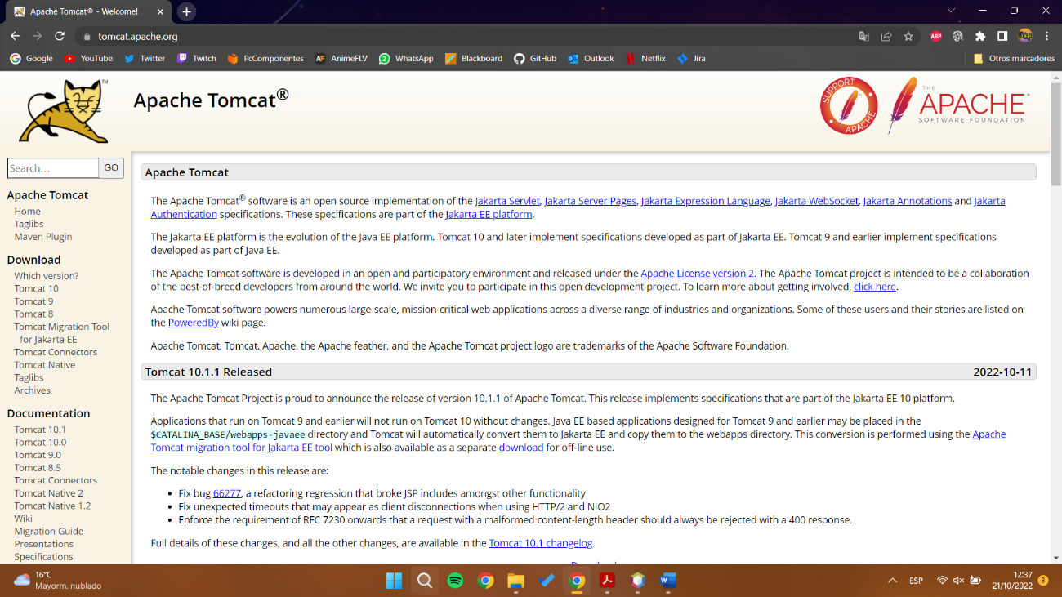<https://tomcat.apache.org/>

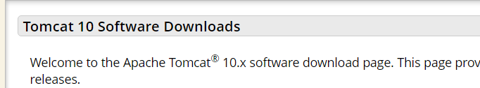

**Paso2:** Si por ejemplo tenemos java 11 o superior instalaremos la versión 10 de tomcat. En nuestro caso instalaremos el instalador, pero también se puede instalar los zip.

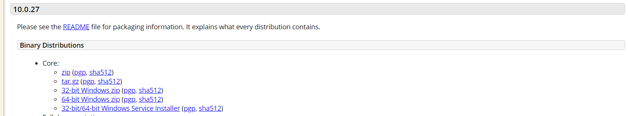

**Paso 3:** una vez tenemos el instalador, lo ejecutamos como administrador y llegaremos a una ventana con las siguientes opciones, solo tenemos que modificar el nombre de usuario y poner una contraseña.

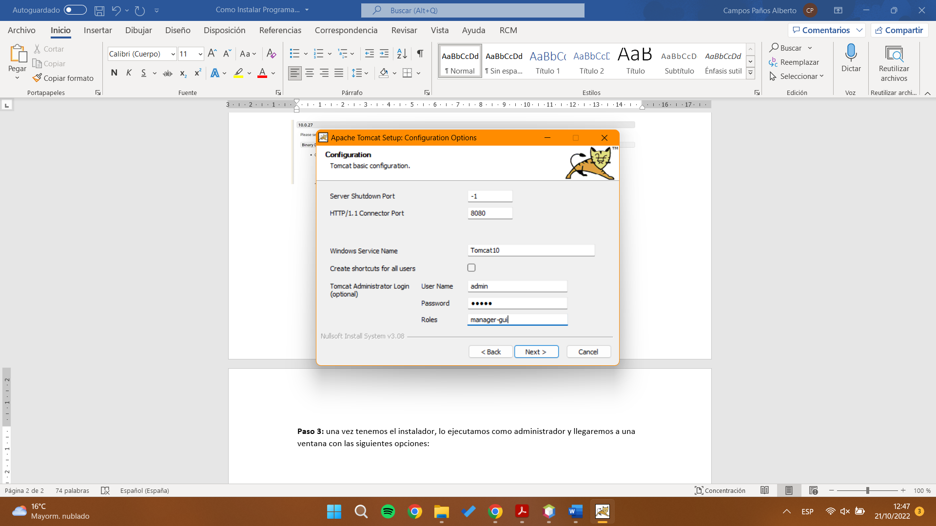

**Paso 4:** una vez queda instalado el programa, vamos a la carpeta de instalación, nos metemos en la carpeta bin, y ejecutamos Tomcat10.exe . Con esta acción abrimos el puerto 8080.

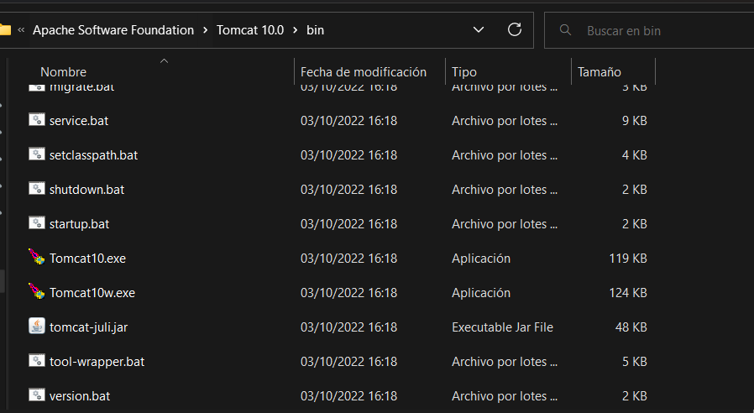

Dejamos esta ventana abierta para que no se nos cierre el puerto 8080.

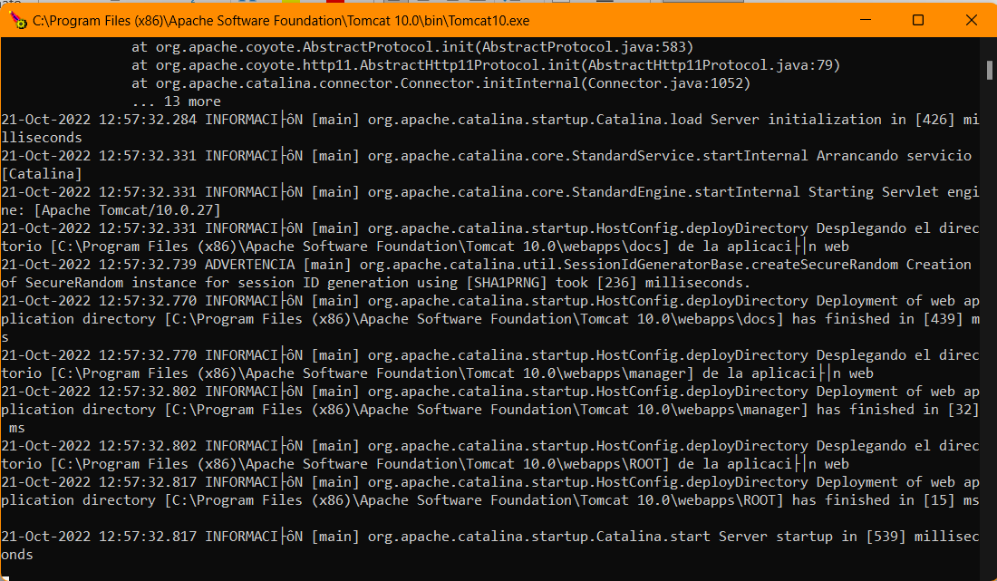

**CONFIGURACIÓN DEL SERVIDOR TOMCAT**

Ahora en un entorno IDE como NeatBeans 12 configuraremos el servidor siguiendo los siguientes pasos.

**Paso 1:** nos metemos en la ventana de herramientas/tools y abrimos la pestaña de Servers

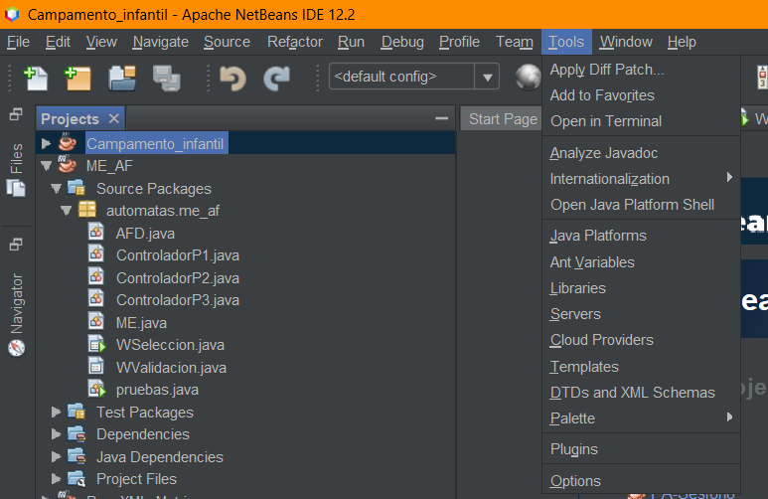

**Paso 2:** añadimos un servidor y ponemos la dirección de la carpeta del servidor y el usuario y contraseña que pusimos en el TomCat.

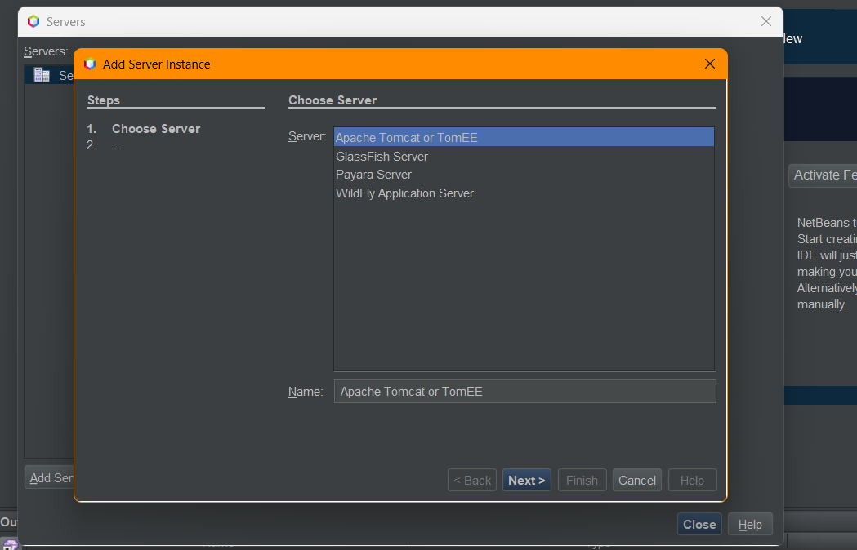

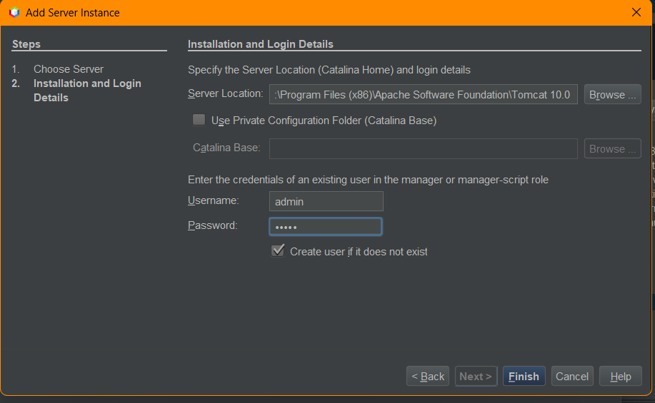

**MQTT EXPLORER**

**Paso 3:** una vez creado el servidor, en NetBeans podemos crear un proyecto, si lo intentamos ejecutar, posiblemente salte un error de ruta. Para solucionarlo cambiaremos las variables de entorno.

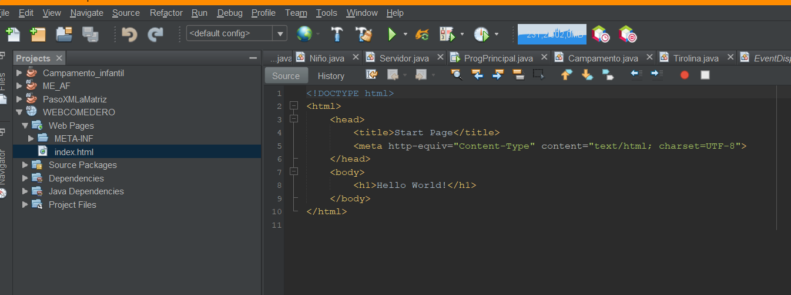

Abrimos el configurador de variables de entorno, y en las variables del sistema añades una nueva. Y en la variable Path, la abres y añades una nueva con la dirección de la carpeta bin del servidor Tomcat.

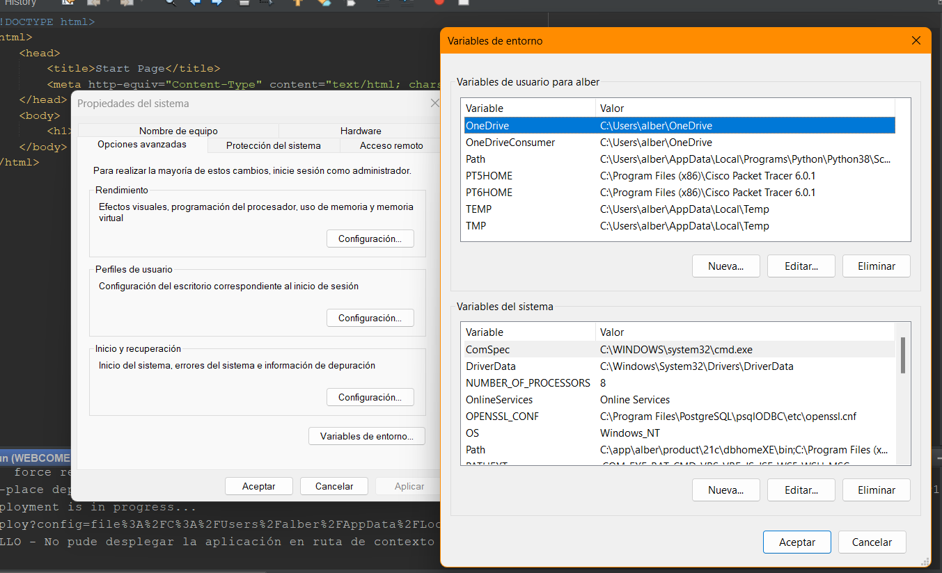

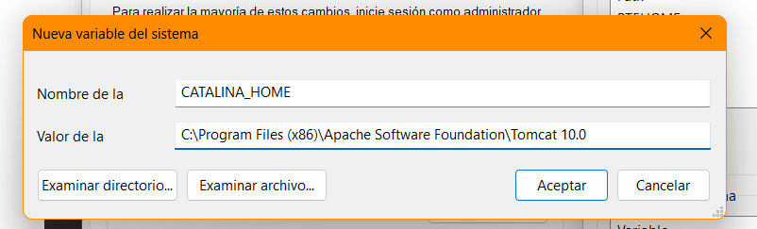

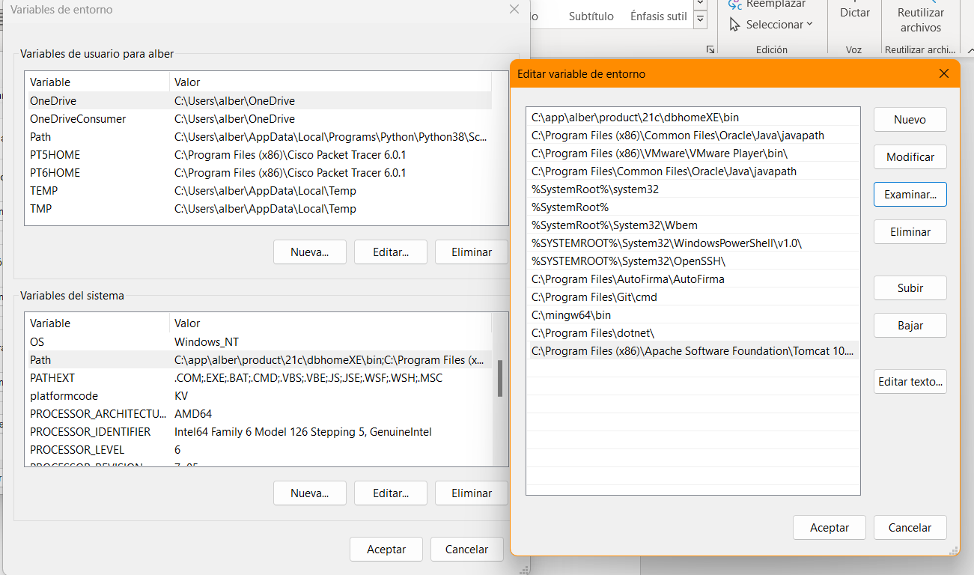

Una vez configurado ya debería funcionar el servidor en NetBeans. (Si vuelve a dar error cerrar el puerto y volver a abrir Tomcat10.exe).